NOTA PREVIA:
La página sobre la que se ha de escribir ES UN A-4. (21 cmts. X 29,7 cmts.)
Los márgenes son:
Superior: 2 cmts
Izdo. 2 cmts. ←-----------------------------------------------------------------→ Dcho. 2 cmts.
Inferior: 2 cmts.

LO MÁS CÓMODO ES QUE SE UTILICE ESTA MISMA PLANTILLA COMO EJEMPLO CON EL BOTÓN ‘COPIAR FORMATO’ QUE APARECE HABITUALMENTE EN LA BARRA DE HERRAMIENTAS AL LADO DEL DE PEGAR. (ES COMO UNA BROCHA) PARA CADA TIPO DE TEXTO QUE SE ESTÉ EMPLEANDO.

TITULO DE LA PONENCIA (TIMES NEW ROMAN, CUERPO 14, NEGRITA, CENTRADO)

AUTOR/ES (interlineado simple, sangrado a un centímetro)
Línea en blanco
Nombre completo del autor/a (Times. 12. Negrita. Minúsculas. A la derecha)
Filiación actual: Institución. Ciudad (País) (Times. 12. Normal. Minúsculas. A la derecha)
Correo electrónico de contacto (Times. 12. Normal. Minúsculas. A la derecha y en este color y subrayado como hipervínculo)
Ejemplo:
AUTOR

Angélica Mendieta Ramírez y Jorge Luis Castillo Durán
Benemérita Universidad Autónoma de Puebla
angelicamendietaramirez@yahoo.com.mx y cast_duran@yahoo.com

(2 líneas en blanco antes de comenzar el texto)

En la Pestaña de Formato (arriba del todo en el menú del Office, al lado de Insertar y Herramientas) hay que señalar en PÁRRAFO la alineación justificada. Sangría a 0 cmts. Espaciado a 0 puntos (tanto anterior como posterior) e interlineado sencillo

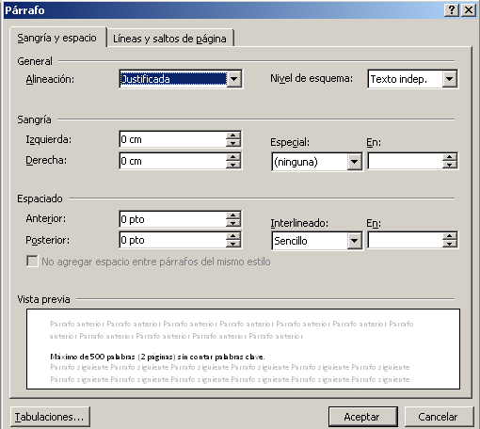

Texto Normal: Interlineado 1. Justificado, New Times Roman cuerpo 12. Si hay epígrafe-título dentro del texto éste irá en negrilla, con iguales condiciones que el texto normal (New Times Roman a 12, interlineado simple y justificado).
Si hay enumeraciones en texto irán en arábigos (1, 2, 3… sin sub-epígrafes)
Máximo de 300 palabras (1 página en total como máximo).

Hay línea en blanco de cortesía entre párrafos y entre epígrafe y texto normal.
← Sangría en la primera línea de cada párrafo a 1 centímetro del margen izquierdo.
Se pueden emplear cursivas, negritas y subrayados.

No ha lugar para notas a pie de página y las citas textuales irán siempre dentro del texto con citación parentética.

Palabras clave: Máximo 5 conceptos (Cuentan en las 300 del texto). En español todo, no hay abstact en inglés.
Palabra – Palabra – Palabra – Palabra – Palabra

Ejemplo:
Palabras clave: Comunicación persuasiva - Relaciones Públicas - Público - Publicidad - Propaganda política

